建筑可开启面积比例计算书

工程名称
工程地点 | 荆州
设计编号
建设单位
设计单位
设 计 人
校 对 人
审 核 人
设计日期



采用软件 | 绿建斯维尔建筑通风Vent2020
软件版本 | 20200606
研发单位 | 北京绿建软件股份有限公司
正版授权码 | T13477577870

建筑概况
工程名称
工程地点 | 荆州
建筑面积 | 0m²
建筑层数 | 地上3层
建筑高度 | 13.5m

计算依据
1. 《绿色建筑评价标准》(GB/T50378-2014)
2. 《绿色建筑评价技术细则》
3. 相关建筑图纸

计算目的
为了使室内人员在较好的室外气象条件下，可通过开启外窗通风来获得热舒适性和良好的室内空气品质。另外，做好自然通风气流组织设计，保证一定的外窗可开启面积，可以减少房间空调设备的运行时间，节约能源，提高舒适性。
《绿色建筑评价标准》(GB/T50378-2014)中规定：
5.2.2 外窗、玻璃幕墙的可开启部分能使建筑获得良好的通风，评价总分值为6 分，并按下列规则评分：
1 设玻璃幕墙且不设外窗的建筑，其玻璃幕墙透明部分可开启面积比例达到5 % ，得4 分；达到1 0 %，得6 分。
2 设外窗且不设玻璃幕墙的建筑，外窗可开启面积比例达到3 0 %，得4 分；达到3 5 %，得6 分。
3 设玻璃幕墙和外窗的建筑，对其玻璃幕墙透明部分和外窗分别按本条第1 款和第2 款进行评价，得分取两项得分的平均值。
《绿色建筑评价技术细则》5.2.2的【具体评价方式】中规定：
当建筑层数大于18层时，18层以上部分不参评，仅对其第18层及以下各层的外窗和玻璃幕墙可开启面积比例进行评价。
本计算书主要通过对建筑18层及18层以下部分的外窗与玻璃幕墙可开启面积比例的计算，判断设计建筑对该条文的符合情况。

计算内容和方法

计算内容
本计算书为建筑可开启面积比例的计算书。

计算方法
4.2.1 外窗可开启面积比例计算：
式中：
—外窗可开启面积比例（%）；
—18层及18层以下部分的外窗可开启面积之和（m²）；
—18层及18层以下部分的外窗面积之和（m²）；
注：可开启面积即可开启窗扇的洞口面积。如图1所示。

4.2.2 玻璃幕墙可开启面积比例计算：
式中：
—玻璃幕墙可开启面积比例（%）；
—18层及18层以下部分的玻璃幕墙可开启面积之和（m²）；
—18层及18层以下部分的玻璃幕墙透明部分面积之和（m²）；
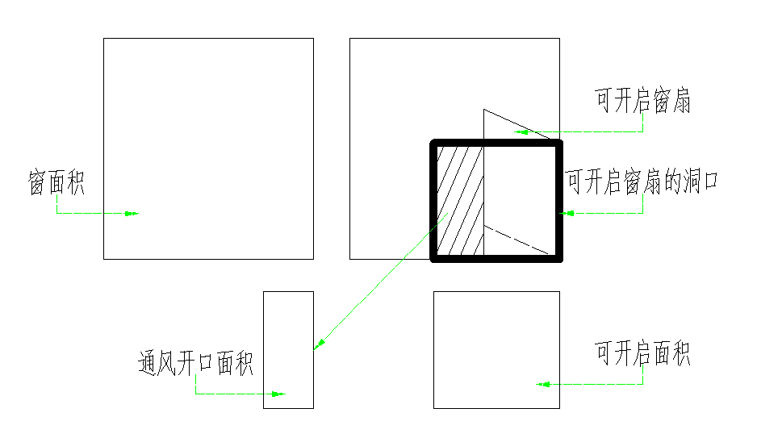
图1 可开启面积和通风开口面积关系示意图

可开启面积比例统计
表1-建筑可开启面积比例统计计算表
外窗
外窗 |  |  | 外窗尺寸 |  |  | 外窗可开启面积尺寸 |  |  |  | 可开启面积比例(%)
编号 | 类型 | 数量(个) | 宽度(m) | 高度(m) | 面积(㎡) | 宽度(m) | 高度(m) | 数量(个) | 面积(㎡) | 可开启面积比例(%)
C0615 | 推拉窗-向左开 | 8 | 0.60 | 1.50 | 0.90 | 0.30 | 1.50 | 1 | 0.45 | 50
C1015 | 推拉窗-向左开 | 12 | 1.00 | 1.50 | 1.50 | 0.50 | 1.50 | 1 | 0.75 | 50
C1715 | 推拉窗-向左开 | 4 | 1.70 | 1.50 | 2.55 | 0.85 | 1.50 | 1 | 1.27 | 50
C1812 | 推拉窗-向左开 | 24 | 1.80 | 1.20 | 2.16 | 0.90 | 1.20 | 1 | 1.08 | 50
C1815 | 推拉窗-向左开 | 18 | 1.80 | 1.50 | 2.70 | 0.90 | 1.50 | 1 | 1.35 | 50
C1818 | 推拉窗-向左开 | 18 | 1.80 | 1.80 | 3.24 | 0.90 | 1.80 | 1 | 1.62 | 50
C2315 | 推拉窗-向左开 | 6 | 2.25 | 1.50 | 3.38 | 1.13 | 1.50 | 1 | 1.69 | 50
C2515 | 推拉窗-向左开 | 2 | 2.50 | 1.50 | 3.75 | 1.25 | 1.50 | 1 | 1.88 | 50
C2715 | 推拉窗-向左开 | 7 | 2.70 | 1.50 | 4.05 | 1.35 | 1.50 | 1 | 2.03 | 50
C3618 | 推拉窗-向左开 | 2 | 3.60 | 1.80 | 6.48 | 1.80 | 1.80 | 1 | 3.24 | 50
C4918 | 推拉窗-向左开 | 6 | 4.90 | 1.80 | 8.82 | 2.45 | 1.80 | 1 | 4.41 | 50
DK0621 | 推拉窗 | 2 | 0.60 | 2.10 | 1.26 | 0.60 | 2.10 | 1 | 1.26 | 100
DK1518 | 推拉窗 | 1 | 1.50 | 1.80 | 2.70 | 1.50 | 1.80 | 1 | 2.70 | 100
DK1527 | 推拉窗 | 2 | 1.50 | 2.70 | 4.05 | 1.50 | 2.70 | 1 | 4.05 | 100
DK1530 | 推拉窗 | 2 | 1.50 | 3.00 | 4.50 | 1.50 | 3.00 | 1 | 4.50 | 100
DK1818 | 推拉窗 | 3 | 1.80 | 1.80 | 3.24 | 1.80 | 1.80 | 1 | 3.24 | 100
DK1827 | 推拉窗 | 2 | 1.80 | 2.70 | 4.86 | 1.80 | 2.70 | 1 | 4.86 | 100
DK2127 | 推拉窗 | 4 | 2.10 | 2.70 | 5.67 | 2.10 | 2.70 | 1 | 5.67 | 100
DK3027 | 推拉窗 | 4 | 3.00 | 2.70 | 8.10 | 3.00 | 2.70 | 1 | 8.10 | 100
DK8133 | 推拉窗 | 1 | 8.10 | 3.30 | 26.73 | 8.10 | 3.30 | 1 | 26.73 | 100
合计 | — | 128 | — | — | 439.71 | — | — | 20 | 281.68 | 64

结论
建筑外窗可开启面积比例为64%，按照5.2.2中条款2的规定，得6分。

附录：门窗详图
说明：红色线框表示窗洞，绿色线框表示开启扇。
门窗编号 | C0615 | 门窗编号 | C1015
门窗面积(㎡) | 0.90 | 门窗面积(㎡) | 1.50
开启面积(㎡) | 0.45 | 开启面积(㎡) | 0.75

门窗编号 | C1715 | 门窗编号 | C1812
门窗面积(㎡) | 2.55 | 门窗面积(㎡) | 2.16
开启面积(㎡) | 1.28 | 开启面积(㎡) | 1.08

门窗编号 | C1815 | 门窗编号 | C1818
门窗面积(㎡) | 2.70 | 门窗面积(㎡) | 3.24
开启面积(㎡) | 1.35 | 开启面积(㎡) | 1.62

门窗编号 | C2315 | 门窗编号 | C2515
门窗面积(㎡) | 3.38 | 门窗面积(㎡) | 3.75
开启面积(㎡) | 1.69 | 开启面积(㎡) | 1.88

门窗编号 | C2715 | 门窗编号 | C3515
门窗面积(㎡) | 4.05 | 门窗面积(㎡) | 5.25
开启面积(㎡) | 2.03 | 开启面积(㎡) | 2.63

门窗编号 | C3618 | 门窗编号 | C4918
门窗面积(㎡) | 6.48 | 门窗面积(㎡) | 8.82
开启面积(㎡) | 3.24 | 开启面积(㎡) | 4.41

门窗编号 | FM乙1824 | 门窗编号 | FM乙1827
门窗面积(㎡) | 4.32 | 门窗面积(㎡) | 4.86
开启面积(㎡) | 2.16 | 开启面积(㎡) | 2.43

门窗编号 | FM甲1827 | 门窗编号 | M0921
门窗面积(㎡) | 4.86 | 门窗面积(㎡) | 1.89
开启面积(㎡) | 2.43 | 开启面积(㎡) | 0.95

门窗编号 | M1021 | 门窗编号 | M1524
门窗面积(㎡) | 2.10 | 门窗面积(㎡) | 3.60
开启面积(㎡) | 1.05 | 开启面积(㎡) | 1.80

门窗编号 | M1527 | 门窗编号 | M1821
门窗面积(㎡) | 4.05 | 门窗面积(㎡) | 3.78
开启面积(㎡) | 2.03 | 开启面积(㎡) | 1.89

门窗编号 | M1824 | 门窗编号 | M1827
门窗面积(㎡) | 4.32 | 门窗面积(㎡) | 4.86
开启面积(㎡) | 2.16 | 开启面积(㎡) | 2.43

